**Саворовская Марина Вячеславовна. г. Караганда «Школа Лицей №66» Викторина по естествознанию 5 класс.**

**Тема: « Земля планета солнечной системы»**

Цель: развитие интереса к предмету естественнонаучных знаний, обобщение и углубление знаний по теме.

**(Гете) « Природа – единственная книга, каждая страница которой полна глубокого содержания»**

**I тур**

**Вопросы:**

1. Кто из ученых является основоположником космонавтики. (Э.К. Циалковский)

2. Назовите выдающего конструктора ракетно- космических систем? (С.П. Королев)

3.О какой дате идет речь в стихотворении А. Твардовского, отрывок из которого сейчас услышите? «Ах этот день 12-ый апреля, Как он пронеся по людским сердцам, Казалось, мир невольно стал добрее, Своей победой потрясенный сам! Какой гремел он музыкой вселенской Тот праздник, в пестром пламени знамен Когда безвестный сын земли смоленской Землей планетой был усыновлен! ( День полета Ю.А. Гагарина- 12 апреля 1961год.)

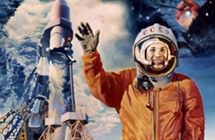**Сообщение 1 команды**.

4. Может ли на Луне работать барометр-анероид? (Нет,не может. Так как у луны нет атмосферы.)

5. Раскалённый газообразный шар (звезда).

6. Группа звёзд, объединенных общим названием (созвездие).

7. Сколько созвездий насчитывают в настоящее время (88).

8. Отдельные скопления звёзд (галактики).

9. Как называется наша галактика (Млечный путь).

10. Все существующее видимое и невидимое пространство вокруг нас (Вселенная).

11. Темные участки на Солнце (солнечные пятна).

12. Пояс астероидов расположен между планетами (между Марсом и Юпитером).

13. Что называют «хвостатой звездой» (комету).

14. Метеоры упавшие на землю называются (метеоритами).

15. Самая близкая к Солнцу планета (Меркурий).

16. Самая маленькая планета (Меркурий).

17. Какую планету называют «красной» (Марс).

18. Фобос и Деймос являются спутниками планеты (Марс).

19. Самая крупная планета Солнечной системы (Юпитер).

20. Планета, окруженная гигантскими светящимися кольцами (Сатурн).

21. На каком месте от Солнца располагается Земля (на третьем).

22. Американские астронавты первыми побывавшие на Луне.**(**Нил Армстронг и Эдвин Олдрин )

23. Название космического корабля, на котором летал первый космонавт Ю.Гагарин. (Восток)

24. Казахстанский космонавт трижды побывавший в космосе. (Талгат Мусабаев)

25.Первый казахстанский космонавт. (Тоқтар Аубакиров)

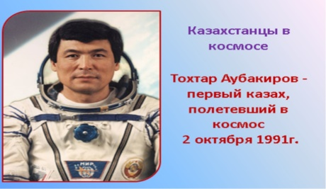 **Сообщение 2 команды**.

**II тур**

**I**. Послушайте отрывок из книги шведской писательница С. Лагерлеф « Чудесное путешествие с дикими гусями», в котором рассказывается о глупом тролле, построивший дом у самого солнца. Объясните почему замерз глупый тролль.

« Построю дом поближе к солнцу, решил глупый тролль, пусть оно меня греет. И тролль принялся за работу. Он собирал повсюду камни и громоздил друг на друга. Скоро гора из камней поднялась чуть не до самых туч. – Вот теперь пожалуй хватит!- сказал тролль. Буду жить у самого солнца под боком. Уж рядом солнцем я не замерзну. И тролль полез на гору. Только что такое? Чем выше он лезет, тем холоднее становиться. Добрался до вершины. – Ну, думает, отсюда до самого солнца рукой подать! А у самого от холода зуб на зуб не попадает. Тролль этот был упрямым, если уж ему в голову западет, ничем не выбьешь. Решил на горе построить дом - построил. Солнце как будто близко, а холод все равно до костей пробирает. Так глупый тролль и замерз». 1. Почему замерз глупый тролль? 2.Чего он не знал?

**II. Работа в группах по заданиям.**

**III ТУР**

1

3

2

4

5

9

6

7

8

10

11

12

13

14

15

**Вопросы 3 тура:**

1.Гениальный художник эпохи Возрождения, проводил исследования в области математики, физики, астрономии. Создал прообразы велосипеда, танка, самолета, подводной лодки. (Леонардо да Винчи)

2.Ученый-энциклопедист Востока, написавший более 150 трудов по географии, биологии, химии. Первым высказал мысль, что Земля движется вокруг Солнца, а не наоборот. (Аль-Бируни)

3. Польский ученый, выдвинувший в своей книге «О вращении небесных тел» (1543) правильную гипотезу о строении Солнечной системы. До него считалось, что все планеты и само Солнце вращаются вокруг Земли, которая является неподвижным центром Вселенной. (Николай Коперник)

4. Казахский ученый, исследовавший Среднюю Азию, Казахстан и Западный Китай. (Шокан Валиханов)

5.Древний материк, который раскололся на материки Лавразия и Гондвана. (Пангея)

6.Исследователи, совершившие первое кругосветное путешествие. (Фернандо Магеллан и Хуан Себастьян Эль Кано)

7. Норвежский полярный исследователь первым достигший Южного полюса. (Руаль Амундсен)

8. Ученый, открывший закон всемирного тяготения, законы механики и оптики. (Исаак Ньютон)

9. Итальянский мореплаватель первым побывавший в Америке. Но так и не узнавший, что он открыл новый материк. (Христофор Колумб)

10.Как определить стороны света по Полярной звезде? Объясните. ( Если стать лицом к Полярной звезде, то впереди будет север, за спиной — юг, справа — восток, а слева — запад).

11. Усредненное состояние атмосферы, в определенной местности (климат.)

12. Самая длинная река в мире (Нил, Африка).

13. Самая полноводная река в мире (Амазонка, Южная Америка).

14. Самая длинная и водоносная река в Казахстане (Ертис).

15.Знаменитый американский космический телескоп.(Хаббл).

**IV тур**

**« Сохраним планету Земля»**

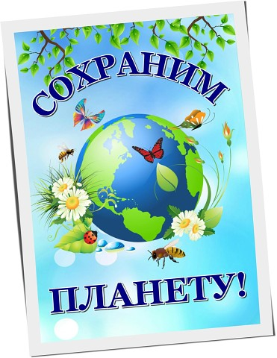**Сообщение 3 команды**.

Задание командам. **Создание постеров**

**V**. Подведение итогов. Команда набравшая большее количество баллов занимает 1 место.